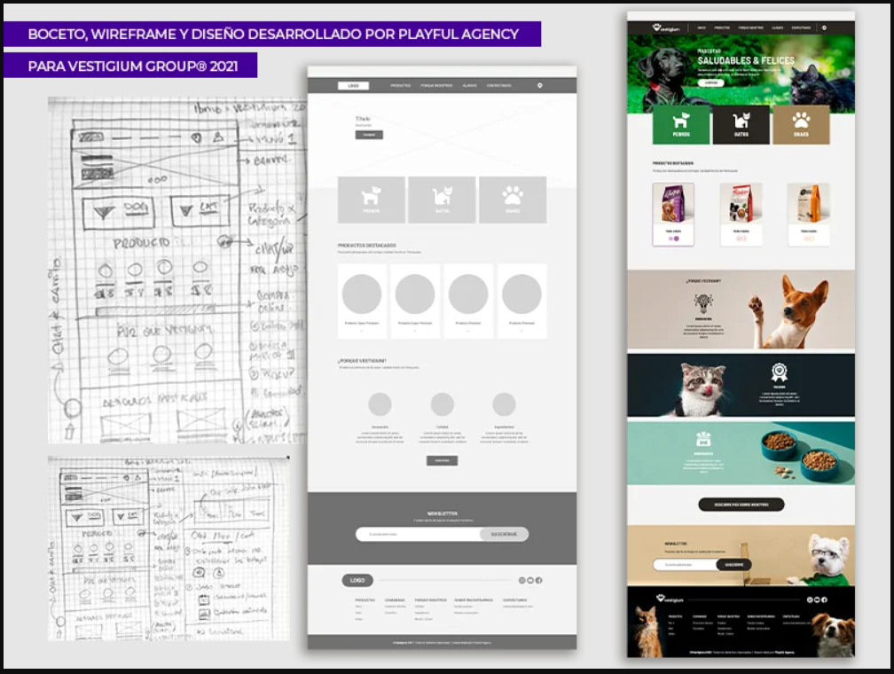

En esta práctica, vas a tener que realizar el boceto de una aplicación web de diseño de bolsos/mochilas. Tiene que permitirte elegir:
- Forma
- Número de bolsillos y tamaños
- Material
- Colores
Puede tener varias pantallas, botones, menús desplegables…
Debes indicar de alguna forma que colores utilizarías, tipo de letra, funcionalidad...
También puedes incluir "ejemplos" de otras web en las cuales te "inspiras".


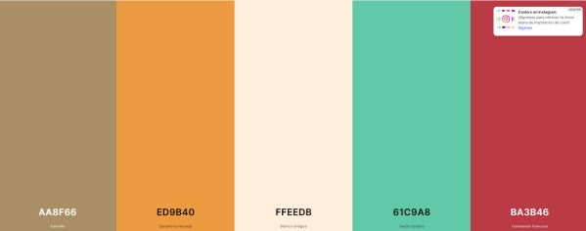
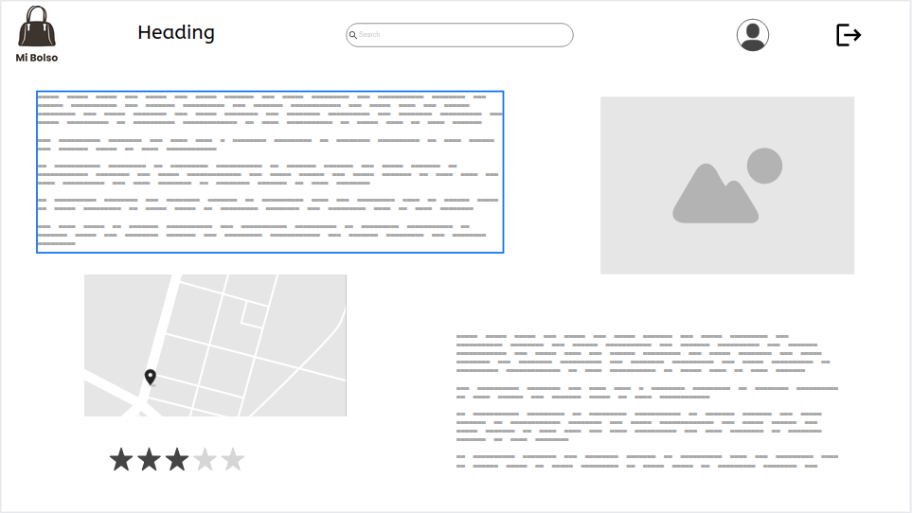

Esta sería la página web principal, donde la cual es una presentación sobre la empresa, su historia en el mundo laboral, donde se ubica, la puntuación recibida por los visitantes e incluyen imágenes sobre el trabajo que realizan.
Para la fuente de texto usaria : Fantasy Magist Para la gamma de colores utilizaria:

Su funcionalidad principal es incentivar a los clientes nuevos para que completen el proceso de registro y contar con una cantidad de clientes a los cuales les llegan descuentos y novedades ademas de ofrecer cupones por antigüedad
Para finalizar, se cuenta también informacion de contacto a la empresa en todas las redes sociales ademas su direccion de correo electronico para que todos los clientes puedan resolver sus dudas en cualquier momento.
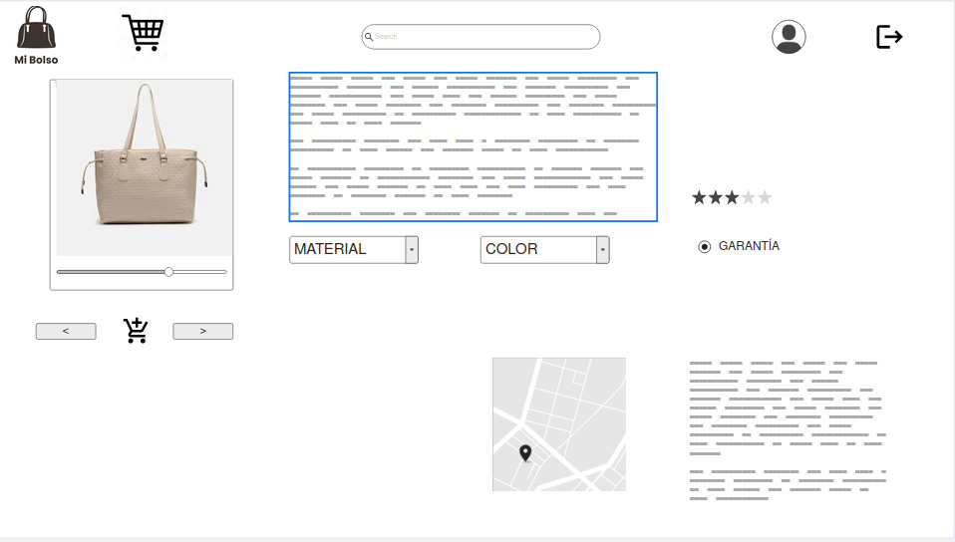

En esta página es donde el cliente puede encontrar los diferentes productos ya sea buscando por su nombre en el buscador o usando el collage de productos guiado por los botones inferiores de la imagen.
Además cada producto cuenta con una descripción detallada del producto, contando que las descripciones varían según el material que escojan desde sintético, de lana, hecho con poliéster…
Existen diferentes tipos de colores para diferentes tipos de productos, tambien con el menu desplegable y ademas de poder ofrecer garantía de los productos; esto concluye con el rating o valoracion de cada producto según los clientes que han comprado
En la parte inferior incluye imagenes y comentarios de los clientes que ya compraron el mismo modelo, ademas incluye un mapa interactivo que calcula aproximadamente cuanto se tardaría en que el cliente reciba el productos

Para la fuente de texto usaria : Fantasy Magist Para la gamma de colores utilizaria:

Estos no varían de la página principal para no crear nigngún tipo de confusión o duda de ser el mismo sitio web para ambas páginas web.
Para realizar el boceto debéis utilizar una de las aplicaciones vistas anteriormente, una de las más sencillas es: https://moqups.com/
Aquí tenéis un breve tour de la aplicación y un tutorial:
- https://www.youtube.com/watch?v=rDOkWyhXRgs
- https://moqups.com/blog/get-started-with-moqups/

